**Введение**

На практика учебной по разработке и сопровождению ПО была поставлена задача разработать сайт-визитку “Стеклянные конструкции “PLANGlass”.

Цель проекта учебной практики в создании сайта-визитки для компании занимающейся дизайном проектов, а после их воплощением.

Создаваемый сайт-визитка предназначен для граждан, которые желают как-то обустроить свое жилищное пространство конструкциями из стекла, и тем самым, попадая на сайт, они могут ознакомиться с примерами уже реализованных проектов, найти контакты компании и после уже при живом общении воплотить свои желания в реальность.

Важным аспектом при решении данной задачи, является то, что программа будет предоставлять необходимые знания в данной области. Это может пригодиться, если гость занимается монтажом стеклянных конструкций. Также данная информация будет полезна для людей, которые затеяли дома ремонт. Информация будет полезной для ознакомления людям, занимающимся:

* монтаж окон;
* монтаж дверей;
* монтаж козырьков;
* монтаж стеклянных перегородок;
* монтаж душевых кабин;
* монтаж перил из стекла и нержавеющей стали;

Далее приведено краткое описание разделов пояснительной записки.

Первый раздел носит название “Анализ задачи”. В нем вы сможете ознакомиться с постановкой задачи, которая включает в себя: исследование предметной области постав ленной задачи, определение ее организационно-экономической сущности. Также в этом разделе вы сможете узнать о том, как данная задача решается в настоящее время. Все входные и выходные данные тоже будут описаны в первом разделе. В подразделе “Инструменты разработки” будет рассмотрена среда, в которой создается данный проект. Здесь также будут установлены минимальные и оптимальные требования к аппаратным характеристикам, обеспечивающим правильное функционирование поставленной задачей.

В разделе “Проектирование задачи” будут рассмотрены основные аспекты разработки web-ресурса. Здесь можно будет узнать об организации данных в контексте среды разработки. В данном разделе будет четко описан пользовательский интерфейс, составлены алгоритмы процесса обработки информации.

“Реализация задачи” – это третий раздел отчета по практике, в котором описываются все элементы и объекты, которые будут использованы при реализации данного приложения. В этом разделе будут четко описаны функции пользователя и их структура. Описано руководство программиста и будет предоставлена диаграмма компонентов.

Четвертый раздел – “Тестирование”. В нем будет описано полное и функциональное тестирование данной программы, т.е. будет оттестирован каждый пункт меню, каждая операция, которая выполняется web-ресурсам. Будут смоделированы все возможные действия пользователя при работе с web-ресурсом, начиная от входа на сайт заканчивая закрытием вкладки.

В разделе “Применение” будет описано назначение, область применения, среда функционирования данного программного продукта.

“Заключение” будет содержать краткую формулировку задачи, результаты проделанной работы, описание использованных методов и средств, описание степени автоматизации процессов на различных этапах разработки.

В разделе “Список используемых источников” будет приведен список используемых при разработке источников.

В приложениях к пояснительной записке будет приведены листинг программы с необходимыми комментариями и диаграммы.

**1. Анализ задачи**

**1.1 Постановка задачи**

**1.1.1 Организационно-экономическая сущность задачи**

Темой учебной практики по разработке и сопровождению ПО является сайт-визитка «Стеклянные конструкции «PLANGlass».

Целью разработки сайта является: демонстрация реализованных проектов компании и контактов компании, для привлечения новых заказчиков.

Данный программный продукт предназначен для потенциальных заказчиков, которые могут ознакомиться с возможностями, услугами и примерами возможностей компании.

Данный программный продукт может быть использован в любое время, не зависимо от того нуждается ли пользователь в данной продукции или он просто хочет ознакомиться с данной предметной областью и услугами компании.

Данный программный продукт может быть использован в любое время, не зависимости того нуждается ли пользователь в данной продукции или он просто хочет ознакомиться с данной предметной областью.

Информацию и все необходимые данные будут браться из архивов работ компании «PLANGlass».

**1.1.2 Функциональные требования**

К поставленной задаче была заявлены следующие функциональные требования, который может выполнять гость:

* Просмотр страниц сайта;
* Просмотр услуг компании;
* Просмотр примеров реализации компании;
* Просмотр контактов компании;
* Просмотр местонахождения компании;
* Отправить сообщение на почту компании;

Функциональные требования администратора:

* Добавление/удаление/редактирование блоков сайта;
* Редактирование страниц сайта;
* Изменение стиля страниц и текста;

**1.1.3 Описание входной, выходной и условно постоянной информации**

Таблица 1 – Функции программного продукта с описанием входной, выходной и условно-постоянной информации

|  |  |  |  |  |  |  |
| --- | --- | --- | --- | --- | --- | --- |
| № | Категория пользователей | Наименование процесса | Краткое описание алгоритма выполнения процесса | Входная информация | Выходная информация | Условно-по-  стоянная ин-  формация |
| 1 | Гость | Просмотр страниц web-ресурса | Любому пользова-телю разрешено захо-дить и просматривать информацию на web-ресурсе | Отсутствует | Отсутствует | Данные web-  ресурса |
| 2 | Гость | Просмотр услуг компании | Любому пользова-телю разрешено захо-дить и услуги компа-нии на web-ресурсе | Отсутствует | Отсутствует | Данные web-  ресурса |
| 3 | Гость | Просмотр примеров реализации компании; | Любому пользова-телю разрешено захо-дить и просматривать примеры рализации на web-ресурсе | Отсутствует | Отсутствует | Данные web-  ресурса |
| 4 | Гость | Просмотр примеров контактов компании; | Любому пользова-телю разрешено захо-дить и просматривать контакты компании на web-ресурсе | Отсутствует | Отсутствует | Данные web-  ресурса |
| 5 | Гость | Просмотр местонахождения компании; | Любому пользова-телю разрешено захо-дить и просматривать примеры рализации на web-ресурсе | Отсутствует | Отсутствует | Данные web-  ресурсе |
| 6 | Гость | Отправить сообщение на почту компании | Любому пользователю разрешено отправить электронное письмо на почту компании | Имя, фамилия,  Email, текст сообщения | Отсутствует | Отсутствует |
| 7 | Админис-тратор | Добавление/удале-  ние/редактирова-ние блоков сайта | В базу данных внося-тся/удаляются/редак-тируются определен-  ные блоки | Создание базы  данных под блоки страницы | Обновленная  база данных | База данных  страниц |
| 8 | Админис-тратор | Редактирование страниц сайтов | В базу данных внося-тся/удаляются/редак-тируются страницы | Изменение БД страницы | Обновленная  база данных | База данных  страниц |
| 9 | Админис-тратор | Изменение стиля страниц и текста | В базу данных внося-тся/удаляются/редак-тируются блоки | Изменение БД страницы | Обновленная  база данных | База данных  страниц |

**1.1.4 Нефункциональные требования**

**Требования к применению:**

Интерфейс должен быть легким, понятным, функциональным и простым в использовании. Он не должен перегружать пользователя ненужной информацией и напрягать глаза яркой цветовой гаммой.

**Требования к производительности:**

Требования к производительности наименьшие. Для повышения производительности веб-ресурса и во избежание ошибок должны проверяться вводимые данные.

**Требования к реализации:**

Для реализации данного программного продукта может быть использован хост - Hostinger и конструктор - Hostinger Builder.

**Требования к надежности:**

Веб-сайт должен иметь возможность самовосстановления после сбоя.

**Требования к интерфейсу:**

Так как данный веб-ресурс будет использоваться достаточно часто, он должен иметь приятную цветовую гамму.

Каждая страница сайта должна иметь ясную визуальную иерархию своих элементов. Фрагменты текста должны располагаться на экране так, чтобы восприятие информации пользователем было простым и понятным.

Что касается объектов (изображения и символы), расположенных на экране, они недолжны быть слишком маленькие или перекрывать обзор на другие функции. Пользователь не должен испытывать какой-либо дискомфорт в плане восприятия информации, отображенной на экране.

Все страницы должны бать адаптивны под разные устройства и расширения экрана, для более удобного использования данного web-ресурса, в том числе, и его использовании не зависимо от места нахождения пользователя.

**1.2 Диаграмма вариантов использования**

Проектирование – один из важных шагов при разработке программы, который очень часто игнорируется начинающими разработчиками. Обычно они пытаются удержать всё в голове или, в лучшем случае, записать некоторые важные сведения на листе бумаги. Как результат, у них нет чёткого плана дальнейших действий, и проект может быть отложен в долгий ящик.

Обычно при проектировании разработчики изображают систему графически, поскольку человеку легко разобраться в таком представлении. Именно поэтому вместо написания громоздких текстов про каждую возможность будущей программы разработчики строят различные диаграммы для описания своих систем. Это помогает им не забывать, что нужно реализовать в программе, и быстро вводить в курс дела своих коллег.

На диаграмме вариантов использования изображаются:

* акторы - группы лиц или систем, взаимодействующих с нашей системой;
* варианты использования (прецеденты) -сервисы, которые наша система
* предоставляет акторам;
* комментарии;
* отношения между элементами диаграммы.

С диаграммой вариантов использования для web-ресурса «PLANGlass» можно ознакомиться в Приложении А.

**1.3 Техническое задание**

**1.3.1 Введение**

**1.3.1.1 Наименование**

Наименование разрабатываемого web-ресурса – сайт-визитка «PLANGlass».

**1.3.1.2 Краткая характеристика области применения**

Разрабатываемый web-ресурс предназначен для ознакомления, с возможностями, услугами и примерами возможностей компании.

**1.3.2 Основания для разработки**

**1.3.2.1 Основание для проведения разработки**

Основанием для разработки данного программного продукта является прохождение практики по «технология разработки программного обеспечения», усвоение пройденного материала за весь курс дисциплины.

**1.3.2.2 Наименование и условное обозначение темы разработки**

Наименование разработки – «Разработка сайта-визитки».

**1.3.3 Назначение разработки**

**1.3.3.1 Функциональное назначение**

Программный продукт является web-ресурсом для ознакомления, с возможностями, услугами и примерами возможностей компании. Ознакомиться с полным списком функционала можно в Приложение В.

**1.3.3.2 Эксплуатационное назначение**

Web-ресурс может эксплуатироваться любым пользователем без ограничений (если это не нарушает авторские права).

**1.3.4 Требования к программе или программному изделию**

**1.3.4.1 Требования к функциональным характеристикам**

Взаимодействие происходит при помощи мыши, клавиатуры, экрана ПК. Пользователь должен иметь доступ к интернету и любой браузер. При помощи мыши, пользователь может переходить в различные окна web-ресурса для получения большего объема информации. Доступ к интернету и браузеру нужен чтобы зайти на web-ресурс “PLANGlass”. Экран ПК нужен чтобы получать зрительную информацию с сайта.

**1.3.4.2 Функциональные требования**

К поставленной задаче была заявлены следующие функциональные требования, который может выполнять гость:

* Просмотр страниц сайта;
* Просмотр услуг компании;
* Просмотр примеров реализации компании;
* Просмотр контактов компании;
* Просмотр местонахождения компании;
* Отправить сообщение на почту компании;

Функциональные требования администратора:

* Добавление/удаление/редактирование блоков сайта;
* Редактирование страниц сайта;
* Изменение стиля страниц и текста;

**1.3.4.3 Требования к интерфейсу**

Так как данный web-ресурс будет использоваться достаточно часто, он должен иметь приятную цветовую гамму.

Каждая страница сайта должна иметь ясную визуальную иерархию свих элементов. Фрагменты текста должны располагаться на экране так, чтобы восприятие информации пользователем было простым и понятным.

Что касается объектов (изображения и символы), расположенных на экране, они не должны быть слишком маленькие или перекрывать обзор на другие функции. Пользователь не должен испытывать какой-либо дискомфорт в плане восприятия информации, отображенной на экране.

Все страницы должны бать адаптивны под разные устройства и расширения экрана, для более удобного использования данного web-ресурса, в том числе, и его использовании не зависимо от места нахождения пользователя.

**1.3.4.4 Требования к надежности**

Web-ресурс должен иметь возможность самовосстановления после сбоя.

**1.3.4.5 Условия эксплуатации**

Условия эксплуатации зависят от пользователя, но рекомендуется оптимальные условия для корректной работы ПК. Программный продукт не требует проведения каких-либо видов обслуживания. Программный продукт не будет потреблять большое количество мощности ПК.

**1.3.4.6 Требования к информационной и программной совместимости**

Программный продукт будет разрабатываться для доступа через интернет. Данный web-ресурс будет работать на Hostinger и разрабатываться с помощью конструктора сайтов Hostinger Builder.

**1.3.4.7 Специальные требования**

Программа должна обеспечивать взаимодействие с пользователем посредством пользовательского интерфейса.

**1.3.5 Требования к программной документации**

**1.3.5.1 Предварительный состав программной документации**

Состав программной документации должен включать в себя:

1. техническое задание;

2. программу и методики испытаний;

3. руководство системного программиста;

4. руководство оператора;

5. ведомость эксплуатационных документов.

**1.3.6. Технико-экономические показатели**

Ориентировочная экономическая эффективность не рассчитывается.

**1.3.7 Стадии и этапы разработки**

**1.3.7.1 Стадии разработки**

1. Разработка ТЗ.

2. Рабочее проектирование.

3. Эксплуатация.

**1.3.7.2 Этапы разработки**

На стадии разработки технического задания должен быть выполнен этап разработки, согласования и утверждения настоящего технического задания.

На стадии рабочего проектирования должны быть выполнены перечисленные ниже этапы работ:

1. разработка программы;

2. разработка программной документации;

3. испытания программы.

На стадии эксплуатации должен быть выполнен этап разработки- подготовка программы.

**1.3.7.3 Диаграмма последовательности**

Диаграмма последовательности UML — такая диаграмма, на которой показаны взаимодействия объектов, упорядоченные по времени их проявления. Основные элементы диаграммы последовательности это: обозначения объектов (прямоугольники), вертикальные линии, отображающие течение времени при деятельности объекта, и стрелки, показывающие выполнение действий объектами.

При разработке программного продукта была поставлена задача разработать диаграмму последовательности, которая показывает порядок взаимодействия пользователя с системой при оформлении заказа. С данной диаграммой можно ознакомиться в Приложении В.

**1.3.7.4 Диаграмма состояния**

Диаграмма состояний описывает процесс изменения состояний только одного класса, а точнее – одного экземпляра определенного класса, т. е. моделирует все возможные изменения в состоянии конкретного объекта. При этом изменение состояния объекта может быть вызвано внешними воздействиями со стороны других объектов или извне. Именно для описания реакции объекта на подобные внешние воздействия и используются диаграммы состояний.

Диаграмма состояний описывает возможные последовательности состояний и переходов, которые в совокупности характеризуют поведение элемента модели в течение его жизненного цикла. Диаграмма состояний представляет динамическое поведение сущностей, на основе спецификации их реакции на восприятие некоторых конкретных событий.

При разработке программного продукта была поставлена задача разработать диаграмму состояния, которая описывает процесс обратной связи С данной диаграммой можно ознакомиться в Приложении Г.

**1.3.8 Порядок контроля и приемки**

**1.3.8.1 Виды испытаний**

Первоначальные испытания будут проводится разработчиками по ходу разработки программного продукта.

**1.3.8.2 Общие требования к приемке работы**

Сдача программного продукта будет осуществляться преподавателю при демонстрации различных стадий разработки web-ресурса.

**1.3.9 Сайт**

Web-ресурс разрабатывается на основе заготовленных тем с целью распространения информации о компании и привлечению новых заказчиков.

**2 Проектирование**

**2.1 Выбор стратегии разработки и модели жизненного цикла**

Для разработки веб-ресурса следует выбрать стратегию разработки и модель жизненного цикла. Осуществляем выбор посредством составления таблиц:

Таблица 2 – Выбор модели жизненного цикла на основе характеристик требований

|  |  |  |  |  |  |  |  |
| --- | --- | --- | --- | --- | --- | --- | --- |
| № крите-рия | Критерии категории требований | Каскад-ная | V-образная | RAD | Инкреме-нтная | Быстрого прототипирования | Эволю-ционная |
| 1. | Являются ли требования к проекту легко определимыми и реализуемыми? | Да | Да | Да | Нет | Нет | Нет |
| 2. | Могут ли требования быть сформулированы в начале ЖЦ? | Да | Да | Да | Да | Нет | Нет |
| 3. | Часто ли будут изменяться требования на протяжении ЖЦ? | Нет | Нет | Нет | Нет | Да | Да |
| 4. | Нужно ли демонстрировать требования с целью их определения? | Нет | Нет | Да | Нет | Да | Да |
| 5. | Требуется ли проверка концепции программного средства или системы? | Нет | Нет | Да | Нет | Да | Да |
| 6. | Будут ли требования изменяться или уточняться с ростом сложности системы (программного средства) в ЖЦ? | Нет | Нет | Нет | Да | Да | Да |
| 7. | Нужно ли реализовать основные требования на ранних этапах разработки? | Нет | Нет | Да | Да | Да | Да |
|  | Итого | 0 | 0 | 1 | 3 | 7 | 7 |

Итог: На основе результатов заполнения табл. 2 подходящей является модель быстрого прототипирования и эволюционная.

Таблица 3 – Выбор модели жизненного цикла на основе характеристик команды разработчиков

|  |  |  |  |  |  |  |  |
| --- | --- | --- | --- | --- | --- | --- | --- |
| № крите-рия | Критерии категории требований | Каскад-ная | V-образная | RAD | Инкреме-нтная | Быстрого прототипирования | Эволю-ционная |
| 1. | Являются ли проблемы предметной области проекта новыми для большинства разработчиков? | Нет | Нет | Нет | Нет | Да | Да |
| 2. | Являются ли инструментальные средства, используемые в проекте, новыми для большинства разработчиков? | Да | Да | Нет | Нет | Нет | Да |
| 3. | Изменяются ли роли участников проекта на протяжении ЖЦ? | Нет | Нет | Нет | Да | Да | Да |
| 4. | Является ли структура процесса разработки более значимой для разработчиков, чем гибкость? | Да | Да | Нет | Да | Нет | Нет |
| 5. | Важна ли легкость распределения человеческих ресурсов проекта? | Да | Да | Да | Да | Нет | Нет |
| 6. | Приемлет ли команда разработчиков оценки, проверки, стадии разработки? | Да | Да | Нет | Да | Да | Да |
|  | Итого | 2 | 2 | 3 | 0 | 3 | 4 |

Итог: На основе результатов заполнения табл. 3 подходящими является эволюционная.

Таблица 4 – Выбор модели жизненного цикла на основе характеристик коллектива пользователей

|  |  |  |  |  |  |  |  |
| --- | --- | --- | --- | --- | --- | --- | --- |
| № крите-рия | Критерии категории требований | Каскад-ная | V-образная | RAD | Инкреме-нтная | Быстрого прототипирования | Эволю-ционная |
| 1. | Будет ли присутствие пользователей ограничено в ЖЦ разработки? | Да | Да | Нет | Да | Нет | Да |
| 2. | Будут ли пользователи оценивать текущее состояние программного продукта (системы) в процессе разработки? | Нет | Нет | Нет | Да | Да | Да |
| № крите-рия | Критерии категории требований | Каскад-ная | V-образная | RAD | Инкреме-нтная | Быстрого прототипирования | Эволю-ционная |
| 3. | Будут ли пользователи вовлечены во все фазы ЖЦ разработки? | Нет | Нет | Да | Нет | Да | Нет |
| 4. | Будет ли заказчик отслеживать ход выполнения проекта? | Нет | Нет | Нет | Нет | Да | Да |
|  | Итого | 1 | 1 | 1 | 2 | 3 | 3 |

Итог: На основе результатов заполнения табл. 4 подходящей являются модели и быстрого прототипирования и эволюционная.

Таблица 5 – Выбор модели жизненного цикла на основе характеристик типа проектов и рисков

|  |  |  |  |  |  |  |  |
| --- | --- | --- | --- | --- | --- | --- | --- |
| № крите-рия | Критерии категории требований | Каскад-ная | V-образная | RAD | Инкреме-нтная | Быстрого прототипирования | Эволю-ционная |
| 1. | Разрабатывается ли в проекте продукт нового для организации направления? | Нет | Нет | Нет | Да | Да | Да |
| 2. | Будет ли проект являться расширением существующей системы? | Да | Да | Да | Да | Нет | Нет |
| 3. | Будет ли проект крупно- или среднемасштабным? | Нет | Нет | Нет | Да | Да | Да |
| 4. | Ожидается ли длительная эксплуатация продукта? | Да | Да | Нет | Да | Нет | Да |
| 5. | Необходим ли высокий уровень надежности продукта проекта? | Нет | Да | Нет | Да | Нет | Да |
| 6. | Предполагается ли эволюция продукта проекта в течение ЖЦ? | Нет | Нет | Нет | Да | Да | Да |
| 7. | Велика ли вероятность изменения системы (продукта) на этапе сопровождения? | Нет | Нет | Нет | Да | Да | Да |
| 8. | Является ли график сжатым? | Нет | Нет | Да | Да | Да | Да |
| 9. | Предполагается ли повторное использование компонентов? | Нет | Нет | Да | Да | Да | Да |
| № крите-рия | Критерии категории требований | Каскад-ная | V-образная | RAD | Инкреме-нтная | Быстрого прототипирования | Эволю-ционная |
| 10. | Являются ли достаточными ресурсы (время, деньги, инструменты, персонал)? | Нет | Нет | Нет | Нет | Да | Да |
|  | Итого | 1 | 2 | 2 | 8 | 8 | 10 |

Итог: На основе результатов заполнения табл. 5 подходящей является эволюционная модель.

|  |  |  |  |  |  |  |
| --- | --- | --- | --- | --- | --- | --- |
| № таблицы | Каскадная | V-образная | RAD | Инкрементная | Быстрого прототипирования | Эволюционная |
| Таблица 3 | 0 | 0 | 1 | 3 | 7 | 7 |
| Таблица 4 | 2 | 2 | 3 | 0 | 3 | 4 |
| Таблица  5 | 1 | 1 | 1 | 2 | 3 | 3 |
| Таблица  6 | 1 | 2 | 2 | 8 | 8 | 10 |
| Общие итоги | 4 | 5 | 7 | 13 | 21 | 24 |

Общий итог: в итоге заполнения табл. 2 – 5 наиболее подходящей является модель эволюционная.

Модель быстрого эволюционная нам подходит, потому что задача сама по себе не сложная, она не требует сильных изменений в процессе разработки и мы не большими денежными средствами и требования к ПП могут изменятся в ходе его разработки.

**2.2 Инструменты разработки**

Для разработки данного web-ресурса будет выбран хостинг-Hostinger конструктор сайтов Hostinger Builder.

* Приложение DRAW.IO – будет использоваться для создания графической части и разработки UML-диаграмм;
* Figma – будет использована для проектирования интерфейса web-ресурса.
* Microsoft Office Word – для написания документации к программному продукту;
* Microsoft Office PowerPoint – для создания презентации, которая будет использована на защите проекта.

Разработка проекта будет происходить на компьютере со следующими параметрами:

* AMD ryzen 5 1600;
* объем ОЗУ 16Гб;
* объем SSD 256 GB;
* объем HDD 512 GB:
* графический адаптер NVIDIA Geforce GTX 1050;
* ОС Windows 11 REVIOS.

**2.3 Разработка UML-диаграмм**

**2.3.1 Диаграмма вариантов использования**

Проектирование – один из важных шагов при разработке программы, который очень часто игнорируется начинающими разработчиками. Обычно они пытаются удержать всё в голове или, в лучшем случае, записать некоторые важные сведения на листе бумаги. Как результат, у них нет чёткого плана дальнейших действий, и проект может быть отложен в долгий ящик.

Обычно при проектировании разработчики изображают систему графически, поскольку человеку легко разобраться в таком представлении. Именно поэтому вместо написания громоздких текстов про каждую возможность будущей программы разработчики строят различные диаграммы для описания своих систем. Это помогает им не забывать, что нужно реализовать в программе, и быстро вводить в курс дела своих коллег.

На диаграмме вариантов использования изображаются:

* акторы — группы лиц или систем, взаимодействующих с нашей системой;
* варианты использования (прецеденты) — сервисы, которые наша система
* предоставляет акторам;
* комментарии;
* отношения между элементами диаграммы.

С диаграммой вариантов использования для web-ресурса «PLANGlass» можноознакомиться в Приложении А.

**2.3.2 Диаграмма последовательности**

Диаграмма последовательности UML — такая диаграмма, на которой показаны взаимодействия объектов, упорядоченные по времени их проявления. Основные элементы диаграммы последовательности это: обозначения объектов (прямоугольники), вертикальные линии, отображающие течение времени при деятельности объекта, и стрелки, показывающие выполнение действий объектами.

При разработке программного продукта была поставлена задача разработать диаграмму последовательности, которая показывает порядок взаимодействия пользователя с системой при оформлении заказа. С данной диаграммой можно ознакомиться в Приложении Г.

**2.3.3 Диаграмма состояния**

Диаграмма состояний описывает процесс изменения состояний только одного класса, а точнее – одного экземпляра определенного класса, т. е. моделирует все возможные изменения в состоянии конкретного объекта. При этом изменение состояния объекта может быть вызвано внешними воздействиями со стороны других объектов или извне. Именно для описания реакции объекта на подобные внешние воздействия и используются диаграммы состояний.

Диаграмма состояний описывает возможные последовательности состояний и переходов, которые в совокупности характеризуют поведение элемента модели в течение его жизненного цикла. Диаграмма состояний представляет динамическое поведение сущностей, на основе спецификации их реакции на восприятие некоторых конкретных событий.

При разработке программного продукта была поставлена задача разработать диаграмму состояния, которая описывает процесс обратной связи С данной диаграммой можно ознакомиться в Приложении Г.

**2.4 Разработка пользовательского интерфейса**

Важным элементом проектирования данного программного продукта является описание внешнего интерфейса разрабатываемого web-ресурса (ui и ux прототипы).

Для разработки визуального дизайн использовались сдержанные, мягкие цвета для удобства использования программного продукта.

В ходе разработки был спроектирован дизайн главной страницы web-ресурса «PLANGlass». Ранее разработанная структура сайта расположена в Приложении Б.

Для организации эффективной работы пользователя нужно создать целостный программный продукт данной предметной области, в котором все компоненты будут сгруппированы по функциональному назначению. При этом необходимо обеспечить удобный графический интерфейс пользователя. Web-ресурс должен позволить пользователю решать задачи, затрачивая значительно меньше усилий, чем при работе с разрозненными объектами. Все исходные данные будут разделены на несколько групп.

Прототип – это наглядная модель пользовательского интерфейса. В сущности, это «черновик» созданный на основе представления разработчика о потребностях пользователя. Итоговое отображение программы может отличаться от прототипа. С ux-прототипами всего сайта и ui-прототипами главной страницы для desktop, tablet, mobile вы можете ознакомиться в Приложении Д.

**2.5 Разработка плана работы над проектом**

Для разработки плана над проектом был использован web-ресурс Wrike. Данное программное обеспечение позволяет отслеживать прогресс и анализировать объём работы. Показывает в какие строки может быть выполнена та или иная задача.

В данном случае Wrike позволил быстро составить план разработки проекта, с возможностью отмечать степень его готовности. Таким образом это должно увеличить скорость разработки. План разработки составленный в Wrike представлен в Приложении Е.

**3 Реализация**

**3.1 Руководство программиста**

Данный программный продукт был разработан с помощью онлайн-конструктора сайтов Hostinger Builder и будет работать на хостинге-Hostinger. Данный конструктор предлагает большой выбор в способах создания сайта, например, создать сайт в редакторе с помощью шаблонов и тем, создать сайт самим в ручную, выбирая стилистику и блоки, которые будут расположены у вас на сайте.

**3.1.1 Создание сайта**

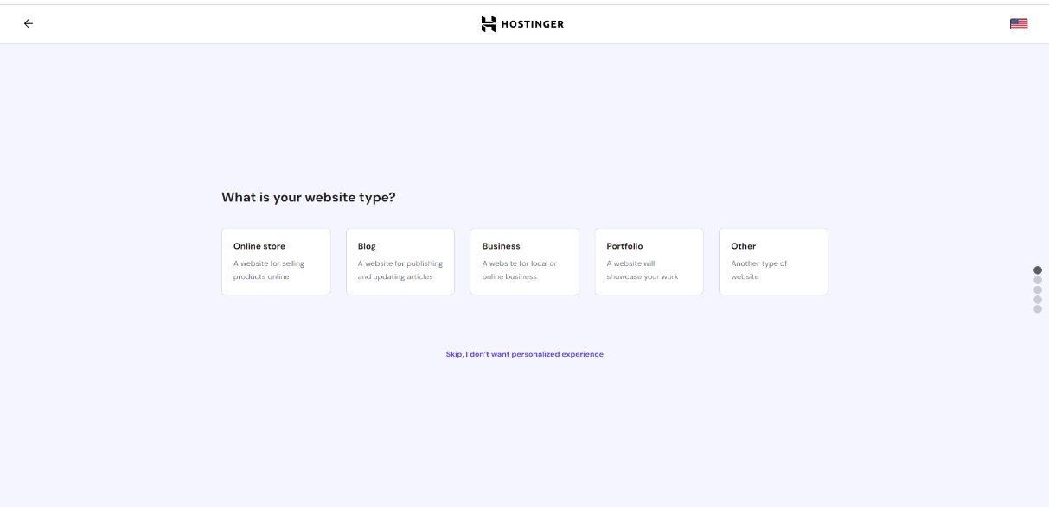Для того чтобы создать свой веб-ресурс на Hostinger, необходимо сначала открыть сайт хостинга, на котором он будет располагаться. После нам нужно выбрать тип сайта (рисунок 1).

Рисунок 1 - Выбор типа сайта

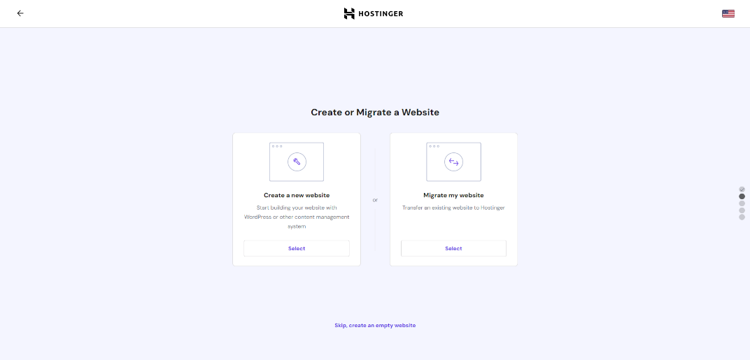После выбора типа сайта мы выбираем создание нового сайта (рисунок 2).

Рисунок 2 – Создание нового сайта

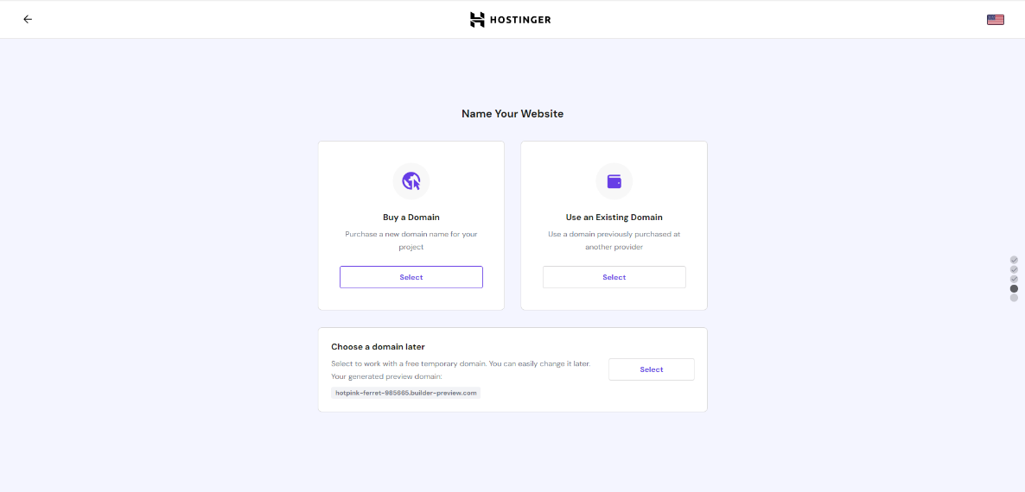Далее мы выбираем домен для нашего web-ресурса (рисунок 3).

Рисунок 3 – Выбор домена для web-ресурса

И после в нашем плане хостинга появляется наш новосозданный web-ресурс

(рисунок 4).

Рисунок 4 - Наш новый web-ресурс

И после нажатия на редактировать web-сайт нас переводит в окно конструктора сайта, в котором мы сами редактируем все блоки сайта.

**3.1.2 Настройка функциональности и дизайна**

Все элементы, которые есть на экране, можно изменить, переместить или удалить.

При наведении курсора на блоки, находящиеся на страницах вашего web-ресурса, появляется возможность отредактировать их. Если это тестовый элемент, то можно его переписать, изменить шрифт, начертание, размер, форматирование, цвет и другие параметры. У крупных блоков больше настроек – можно, например, выбрать что будет отображаться в данном блоке или изменить его параметры.

Панель инструментов консоли конструктора состоит из 12 разделов. Чтобы было понятно, что можно в них делать, пройдёмся кратко по каждому разделу:

«Добавить элемент» - здесь можно добавлять новые блоки на страницы сайта;

«Страницы и навигация » - добавить страницы и записи, настроить навигацию по сайту, а так же настроить наследственность страниц;

«Стили web-сайта» - в данном разделе мы настраиваем стили сайта: типографию по умолчанию, кнопки по умолчанию, цвета и т.п;

«Блог» - для создания блога на сайте для новостей на сайте и улучшения SEO web-сайта;

«Онлайн магазин» - раздел предназначен для онлайн магазинов;

«Аналитика» - в данном разделе можно наблюдать статистику вашего посещения вашего web-сайта за определенный промежуток времени;

«Языки» - этот раздел предназначен для работы сайта с несколькими языками, и простого переключения между языками для пользователя.

«Настройки» - большой раздел настройки сайта от SEO до медиафайлов ;

**3.1.3 Редактирование страниц**

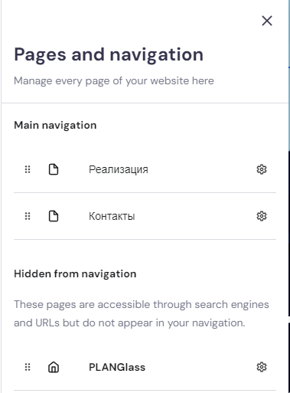Для начала работы со страницами web-сайта нужно их создать и настроить навигацию между страницами сайта (рисунок 5).

Рисунок 5 - Навигация web-сайта

Далее мы делаем header web-сайта, в котором будет находиться навигация по web-сайту и логотип с возвратом на главную страницу (рисунок 6).

Рисунок 6 - Header web-сайта

Далее мы создаем footer или подложку web-сайта (рисунок 7).

Рисунок 7 - Footer web-сайта

Дальше приступим к редактированию главной страницы сайта. Под хедером расположены картинка и текст-слоган (рисунок 8).

Рисунок – картинка и текст-слоган

Далее пойдет описание нашей компании (рисунок 9), и после плитки в разделе «Реализация» (рисунок 10), по которым осуществляются переходы на страницу «Реализация» по нужным категориям.

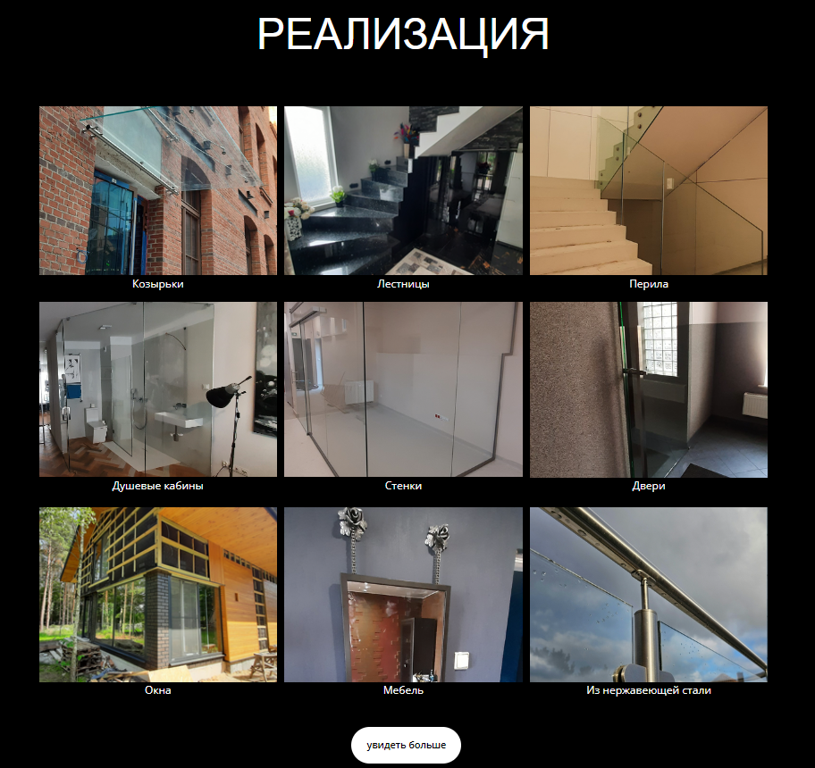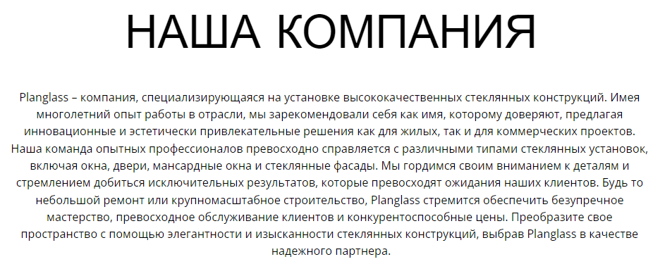

Рисунок 10 - Раздел «Реализация»

Рисунок - Описания нашей компании

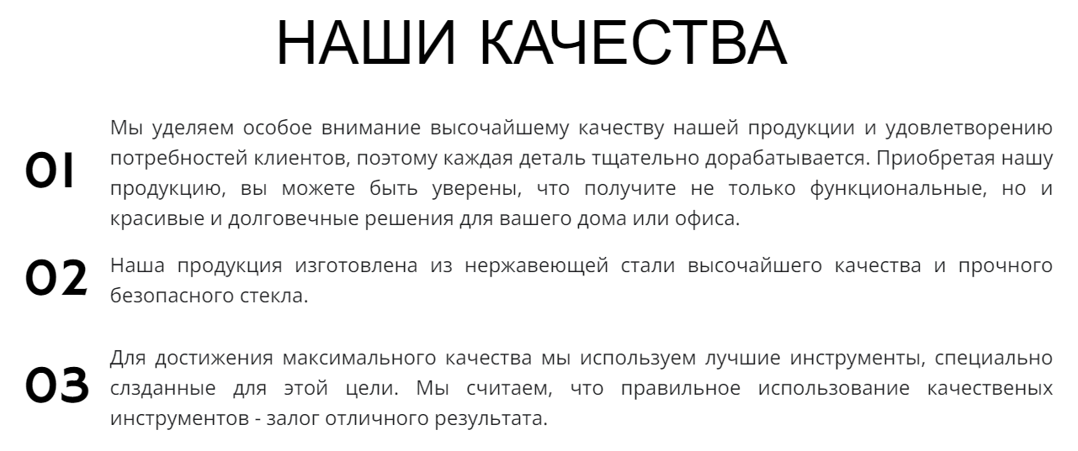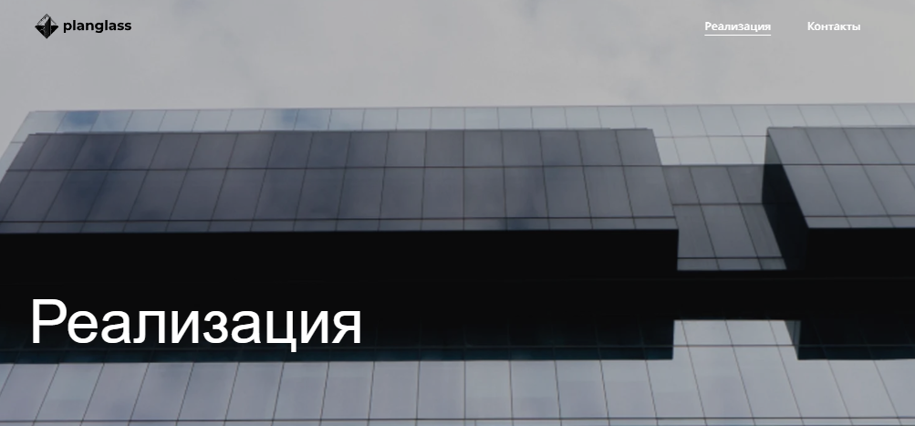После мы переходим к разработке страницы «Реализация». Начальная текст и картинка будет похожа на текст и картинку с первой страницы (рисунок 11), после будут перечислены качества нашей компании (рисунок 12).

Рисунок 12 – Качества нашей компании

Рисунок 11 – Начальный текст раздела «Реализация»

И после пойдут секции или категории о каждом типе монтажных услуг, которые может предоставить наша компания от козырьков до перил. Каждый раздел имеет краткое описание и небольшую галерею с фотографиями, которые при нажатии будут открываться в полноразмерном масштабе (рисунок 13),

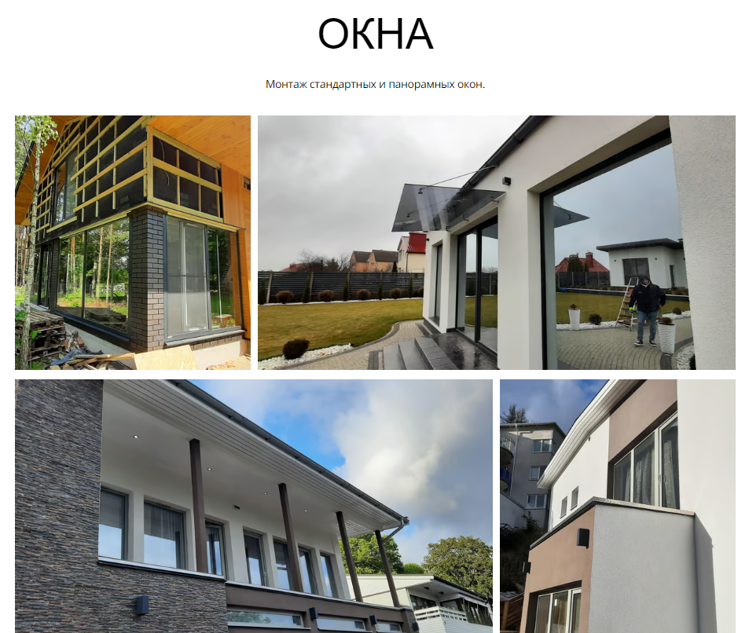 И далее мы переходим к созданию страницы «Контакты» на которой нас сразу встречает картинка с названием раздела «Контакты» (рисунок 14), ниже пойдет google карты – на которой будет отмечено место нахождение офиса (рисунок 15), контактная форма обращения к фирме (рисунок 16), и просто контакты менеджера (рисунок 17).

Рисунок 14 – Название раздела

Рисунок 13 – Галерея категорий услуг

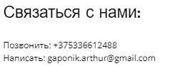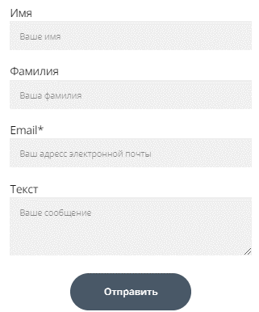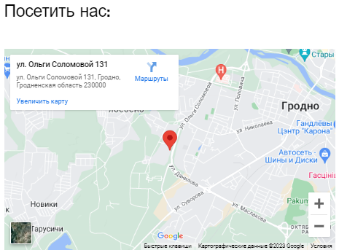

Рисунок 17 – Контакты менеджера

Рисунок 16 – Контактная форма

Рисунок 15 – Место нахождения офиса

**3.1.4 Мобильная версия**

Конструктор сайтов Hostinger Builder имеет свою настройку адаптивности сайта под различные расширения экрана. Если всё таки вас не устраивает то как сделал адаптивность Hostinger Builder вы всегда можете сделать это самостоятельно.

При редактировании страниц любым из возможных способов, у вас будет на панели инструментов возможность перейти в режим мобильной версии (рисунок 18), где вы сможете самостоятельно подобрать размеры и расположение деталей страниц сайта.

Рисунок 18 – Режим мобильной версии

**3.1.5 Публикация сайта**

Как только вы устанавливаете на любой хостинг Hostinger, и проводите настройку, сайт автоматически опубликовывается.

Последующие изменения требуют вашего соглашение, что внесенные вами изменения будут опубликованы на сайте.

**4 Тестирование**

При разработке web-ресурса «PLANGlass» многие возникающие ошибки и недоработки были исправлены на этапе реализации программного продукта. После завершения испытания реализации web-ресурса было проведено тщательное функциональное тестирование. Функциональное тестирование должно гарантировать работу всех элементов программного продукта в автономном режиме.

Тестирование программного обеспечения было осуществлено в соответствии с тестами на использование, описанными в первом и втором разделе. С результатами тестирования и их смысловой нагрузкой можно ознакомиться в таблице 6 и 7.

Таким образом мы можем заметить, что программный продукт выполняет ранее согласованные функции и требования.

Таблица 6 – Отчёт о результатах тестирования функций для гостя и .

|  |  |  |  |  |  |
| --- | --- | --- | --- | --- | --- |
| **Название теста** | **Действие** | **Исходная информация** | **Ожидаемый результат** | **Физический результат** | **Результат тестирования** |
| 1 Просмотр и переход на страницы сайта с помощью навигации | Нажатие на любой  раздел главного  меню | Отсутствует | Открытие выбранной страницы сайта | Открытие выбранной страницы сайта | Выполнено |
| 2 Переход  при нажатие  кнопок на  страницах  сайта | Нажатие на любую кнопку, находящуюся на страницах  сайта | Отсутствует | Переход на предполагаемую  страницу | Переход на предполагаемую  страницу | Выполнено |
| 3 Переход из  категорий «Реализации»  в выбранной категории | Нажатие на любую категорию «Реализации» и переход к этой категории на другой странице с описанием | Отсутствует | Переход на предполагаемую часть страницы | Переход на предполагаемую часть страницы | Выполнено |
| 4 Открытие  выбранного  картинки в полноэкранном режиме | Нажатие на картинку и открытие ее в полноэкранном режиме на странице «Реализация» | Отсутствует | Открытие картинки в полноэкранном режиме при нажатии | Открытие картинки в полноэкранном режиме при нажатии | Выполнено |
| 5 Отправка сообщения через форму, на странице «Контакты» | Заполнить поля и нажать кнопку отправить | Имя: Артур,  Фамилия: Непирожков, Email: arthurjannn @gmail.com  Текст: ПРИЕМ,але | Пришло письмо на электронную почту администратора | Пришло письмо на электронную почту администратора | Выполнено |

Таблица 2 – Отчёт о результатах тестирования функций для администратора.

|  |  |  |  |  |  |
| --- | --- | --- | --- | --- | --- |
| **Название теста** | **Действие** | **Исходная информация** | **Ожидаемый результат** | **Физический результат** | **Результат тестирования** |
| 1 Добавление/ удаление/ редактирование блоков сайта | Добавить или удалить, или редактировать блок сайта | Страница сайта | Обновление страницы, сайта и БД | Обновление страница, сайта и БД | Выполнено |
| 2 Редактирование страниц сайта; | Изменение названия страниц сайта, шрифтов сайта и т.п | Страница сайта | Обновление страницы, сайта и БД | Обновление страница, сайта и БД | Выполнено |
| 3 Изменение стиля страниц и текста | Изменение базовой типографии и стиля объектов | Страница сайта | Обновление страницы, сайта и БД | Обновление страницы, сайта и БД | Выполнено |

При тестировании программного продукта, в первую очередь нужно обратить внимание на правильную работу страниц. Показываются ли все изображения, виден ли текст, нет ли лишних пробелов и больших отступов. Далее нужно проверить работу обратной связи, чтобы после введенных пользователем данных на почту администратора приходило письмо.

В результате проведения тестирования выяснилось, что все ранее оговоренные функции и требования, были разработаны, а также протестированы. Тесты показали, что все функции работают правильно. Следовательно разработанный web-ресурс можно передать заказчику.

В ходе тестирования программного обеспечения продукта на разных устройствах не было выявлено каких-либо ошибок, так как адаптивность web-ресурса была проведена на всех стадиях разработки.

**5 Руководство пользователя**

**5.1 Общие сведения о программном продукте**

Разрабатываемый web-ресурс будет носить название «PLANGlass».

Данный программный продукт является сайтом-визиткой. Сайт содержит информацию о компании, занимающейся монтажными работами стеклянных конструкций и ее портфолио.

Данный программный продукт преимущественно предназначен для потенциальных заказчиков.

Web-ресурс «PLANGlass» предоставляет пользователям информацию о компании, о ее услугах и возможностях.

Данный программный продукт может быть использован на любом устройстве, с любого браузера и в любое время суток.

Быстродействие любой программы во многом зависит от характеристик выбранного персонального компьютера: рабочей частоты процессора, объема оперативной памяти и т.д. Несмотря на все реализованные в ней задачи, она легко запускается и функционирует на любых машинах.

Тестирование проводилось на разных классах ЭВМ и работать с данной программой было комфортно. Программа разработана на ПК со следующими характеристиками:

* AMD ryzen 5 1600;
* объем ОЗУ 16Гб;
* объем SSD 256 GB;
* объем HDD 512 GB:
* графический адаптер NVIDIA Geforce GTX 1050;
* ОС Windows 11 REVIOS.

**5.2 Инсталляция**

Данный программный продукт не требуется в установки на свой персональный компьютер. Для полноценной работы web-ресурса вам необходимо иметь на своём компьютере установленный интернет-браузер и стабильное подключение к сети интернет.

В случаи имеющих пунктов вам потребуется ссылка на web-ресурс (https://www.planglass.website), которую вам требуется вставить в любую поисковую строку, или можно воспользоваться теми же поисковыми системами, введя в них название web-ресурса («PLANGlass»)

**5.3 Выполнение программы**

**5.3.1 Запуск программы**

Для запуска web-ресурса «PLANGlass» вам необходимо иметь стабильное интернет-подключение и любой интернет-браузер. После вам потребуется ссылка на web-ресурс (https://www.planglass.website), которую вам требуется вставить в любую поисковую строку,или можно воспользоваться теми же поисковыми системами, введя в них название web-ресурса («PLANGlass»).

**5.3.2 Инструкция по работе с программой**

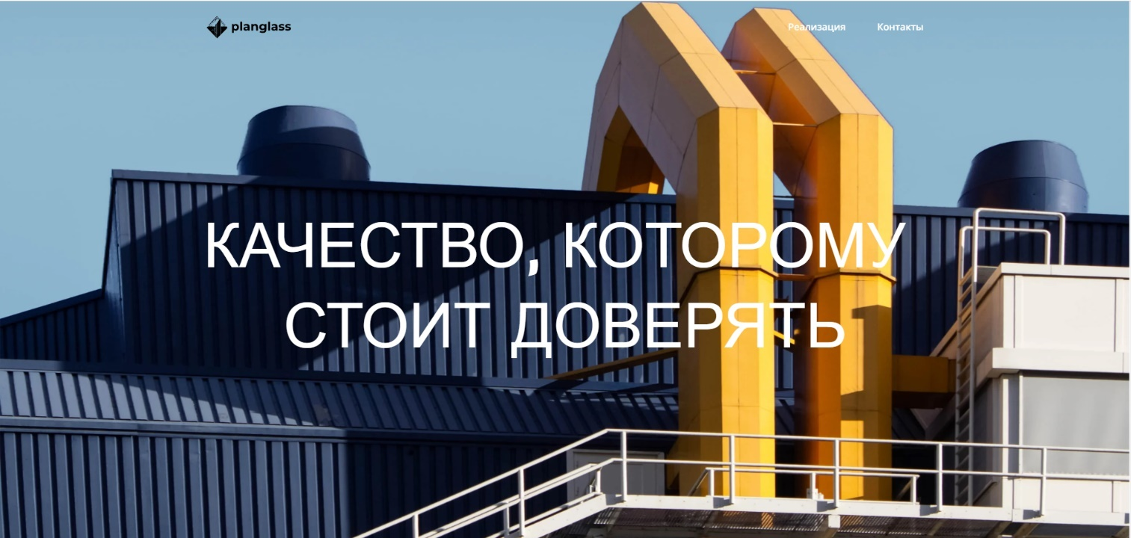После того как вы перешли по ссылке, которую вы ввели в поисковую систему или нашли в поисковике браузера по названию web-ресурса, у вас в браузере откроется главная страницы сайта (рисунок 19).

Рисунок 10

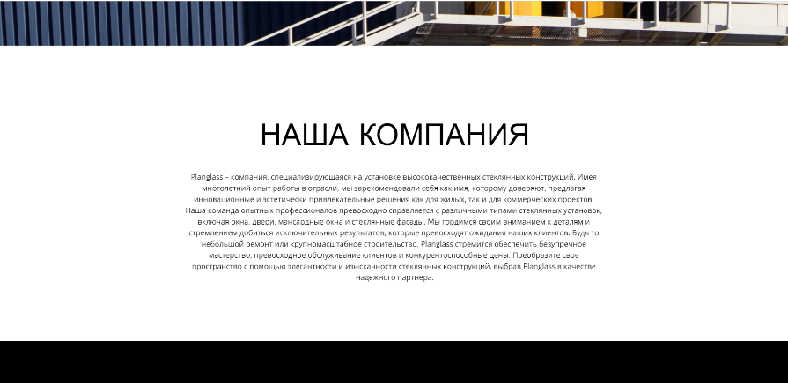После перехода на главную страницу можно ознакомиться с нашей компанией (рисунок 20)

Рисунок 20 – Наша компания

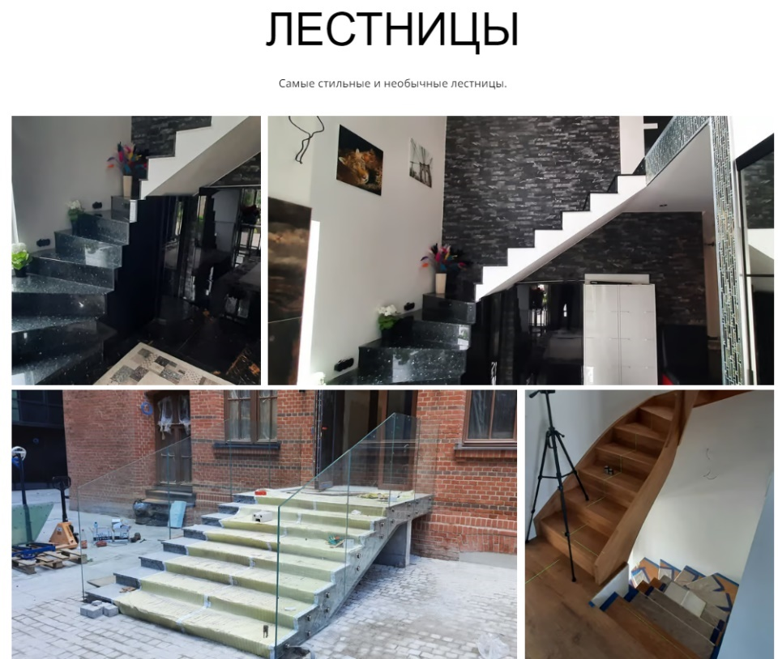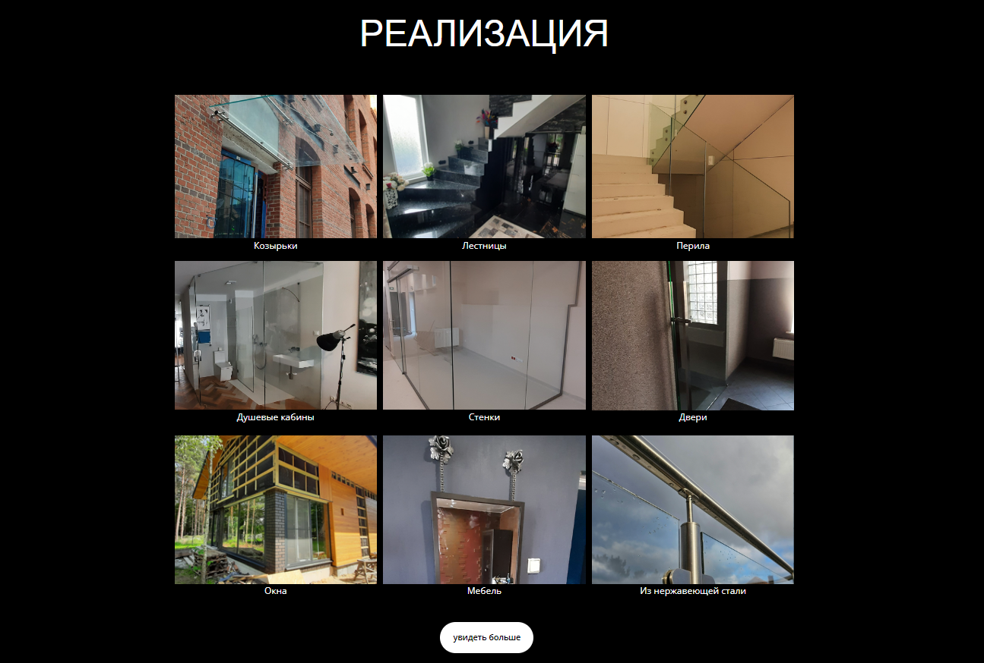После мы спускаемся к разделу «Реализация» (рисунок 21) при нажатии на клетку которого мы перемещаемся на определенный якорь на страницу «Реализация» (рисунок 22).

Рисунок 22 – Html-якорь

Рисунок 21 – Раздел «Реализация» на главной странице

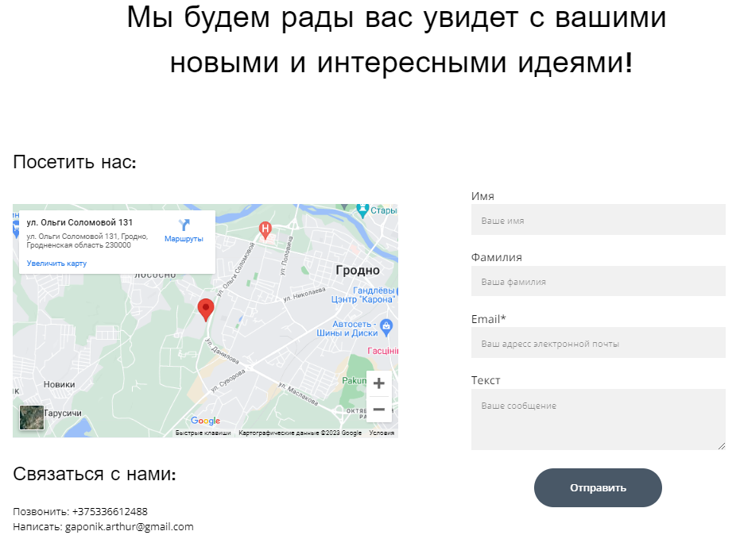После мы можем переместиться на страницу контакты, где можем посмотреть место расположение офиса, контакты и отправить электронное письмо (рисунок 23).

Рисунок 23 – Контакты, карты и контактная форма

**5.3.3 Завершение работы с программным продуктом**

Завершить работу с web-ресурсом можно двумя способами. Первый способ заключается в том, чтобы закрыть вкладку в интернет-браузере, а второй способ подразумевает полное закрытие браузера.

**Заключение**

Целью проекта учебной практики была создание сайта-визитки для компании «PLANGlass» занимающейся дизайном проектов, а после их воплощением.

Нужно заметить, что в программном продукте был реализован простой и удобный интерфейс, который позволяет использовать web-ресурс тому пользователю, который не обладает отличными навыками работы с программными продуктами данного типа. При разработке были выполнены требования, поставленные в 1 и 2 разделе документации.

После долгого и тщательного тестирования веб-ресурса были выявлены небольшие ошибки и недоработки, которые в последствии были исправлены на стадии тестирования.

В целом при реализации программного продукта, были выполнены все условия, поставленные на начальном этапе разработки. Из чего мы можем сделать вывод, что web-ресурс можно передавать заказчику и вводить в эксплуатацию.

Так же в процессе создания программного продукта была подготовлена программная документация. В ходе создания программного продукта была пройдена длинная дорога - от выбора среды разработки до письма на нужных языках программирования, и постоянно нужно было сталкиваться с чем-то новым и неизвестным.

**Список использованных источников**

1 Универсальная и надёжная система управления проектами [Электронный ресурс]. – Электронные данные. – Режим доступа: <https://www.wrike.com/ru/>.

2 Центр поддержки Hostinger [Электронный ресурс]. – Электронные данные. – Режим доступа: <https://support.hostinger.com>.

**Приложение А**

**Диаграмма вариантов использования (рисунок 24)**

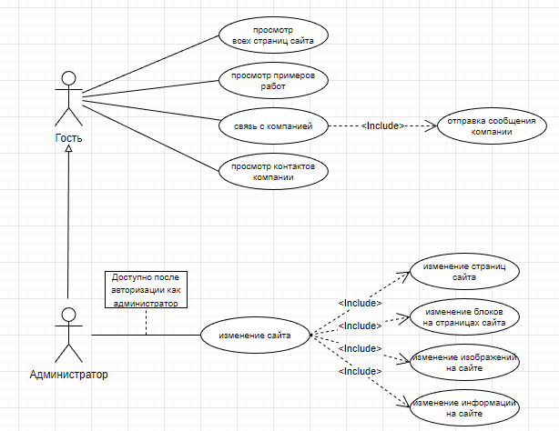

Рисунок 24 – Диаграмма вариантов использования

**Приложение Б**

**Структура сайта (рисунок 25)**

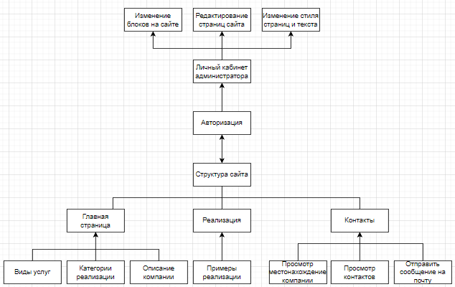

Рисунок 25 – Структура сайта

**Приложение В**

**Диаграмма последовательности (рисунок 26)**

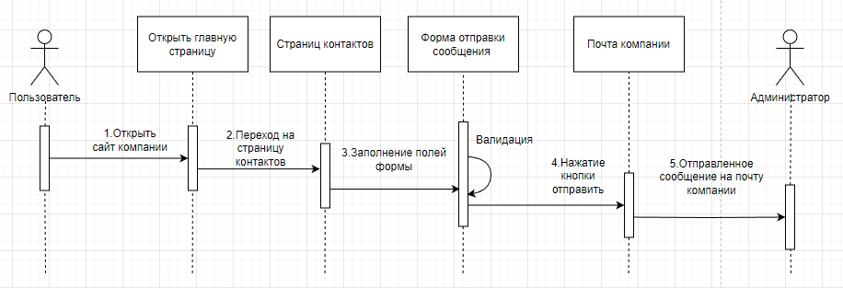

Рисунок 26- Диаграмма последовательности

**Приложение Г**

**Диаграмма состояния (рисунок 27)**

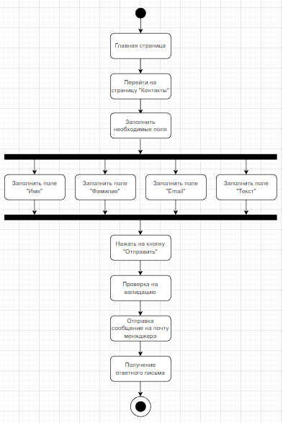

Рисунок 27 – Диаграмма состояния

**Приложение Д**

**Ui -прототипы пользовательского интерфейса**

**(рисунок 28-34)**

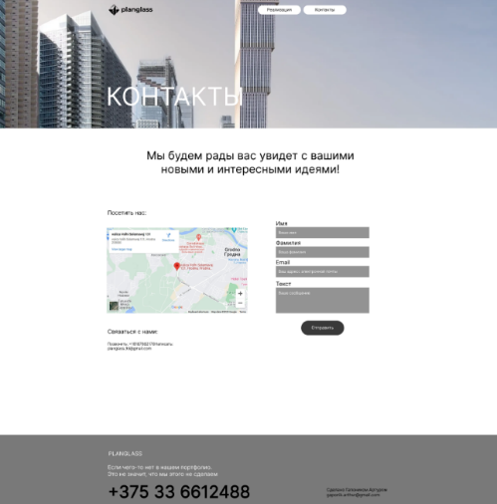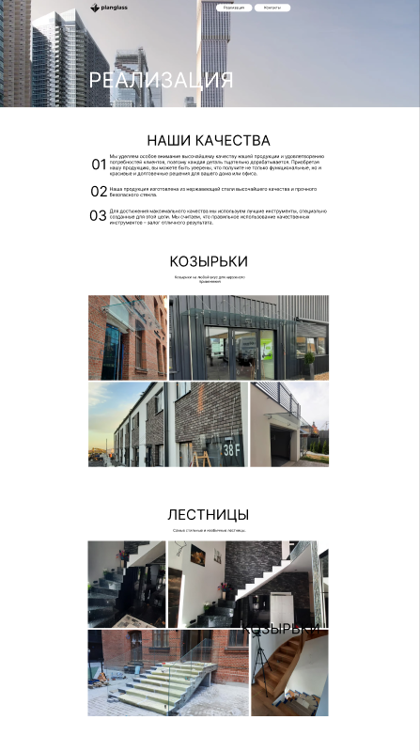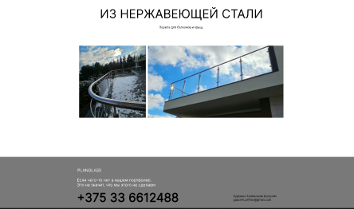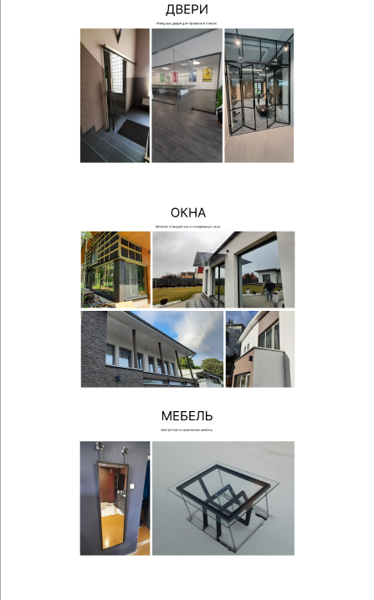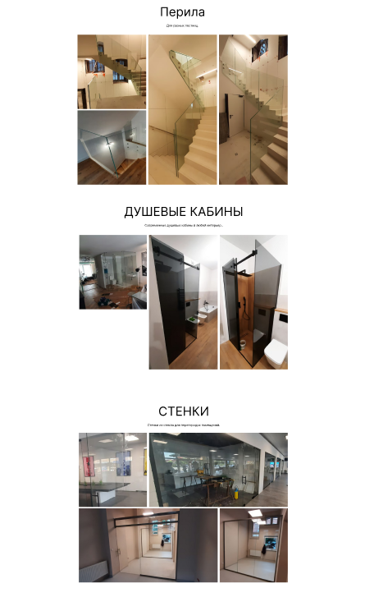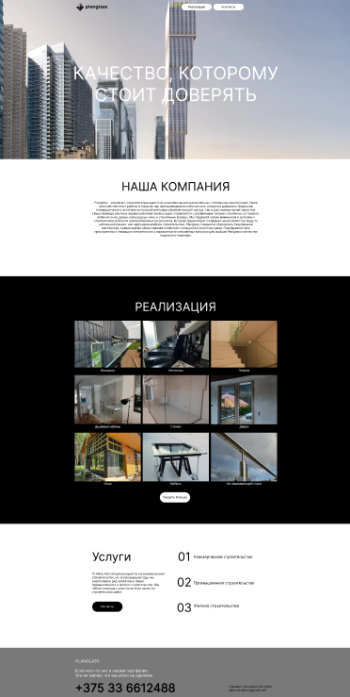

Рисунок 28-31 – Ui-прототип сайта на desktop

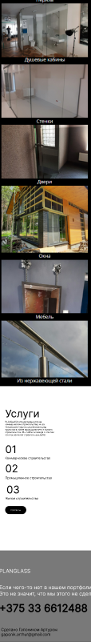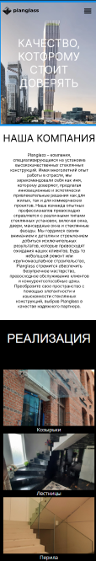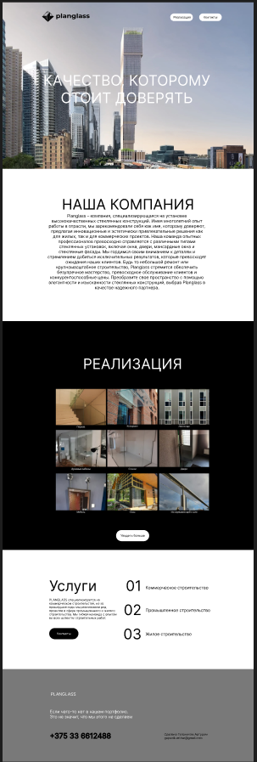

Рисунок 32-34 – Ui-прототип главной страницы для планшета и мобильного телефона

**Приложение Е**

**Диаграмма Ганта (рисунок 35)**

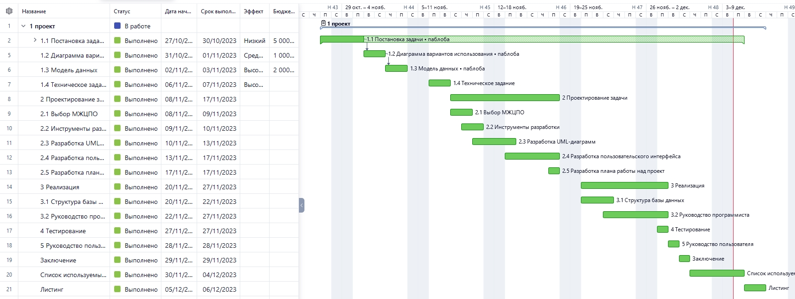

Рисунок 35 – Диаграмма Ганта